Síntese e caracterização de óxidos mistos de nióbio e estanho

Adriane Elise Maia^{1*}, Priscila Tamiasso-Martinhon², Celia Sousa³, Angela Sanches Rocha⁴
¹Programa de Pós-graduação em Química, Instituto de Química, Universidade do Estado do Rio de Janeiro. ²Departamento de Físico-Química, Instituto de Química, Universidade Federal do Rio de Janeiro.
¹*adrianemaia131@gmail.com, ²pris-martinhon@hotmail.com, ³sousa@ufrj.br, ⁴angela.sanches.rocha@gmail.com
Resumo/Abstract

RESUMO – A síntese de óxidos metálicos mistos tem sido estudada a fim de aprimorar as metodologias, de modo a obter materiais com propriedades físico-químicas adequadas para uso na catálise. Neste sentido, óxidos semicondutores podem ser utilizados como fotocatalisadores em diferentes processos usando radiação UV e visível e suas sínteses merecem atenção. Como o Brasil é o maior produtor de nióbio, o desenvolvimento de tecnologias usando este elemento é importante para a nação. Assim, no presente trabalho realizou-se a síntese de óxidos mistos de nióbio e estanho por uma rota ainda não empregada, de coprecipitação a partir do cloreto de estanho e oxalato amoniacal de nióbio. Foram sintetizados materiais com diferentes proporções molares de Nb e Sn, que foram caracterizados por adsorção de nitrogênio, TG, FTIR e DRX. Os espectros de FTIR indicaram formação dos óxidos e os difratogramas mostraram que nos materiais ricos em estanho, tem-se estanha cristalina, enquanto a presença de nióbio leva a materiais amorfos, a não ser a nióbia pura. O material contendo 50% de nióbia apresentou a maior área, dentre os materiais, seguido pelo 90% de nióbia, o que indica sinergia entre os óxidos puros.
Palavras-chave: óxidos mistos, síntese sol-gel, catálise

ABSTRACT - The synthesis of mixed metal oxides has been studied in order to improve methodologies, in order to obtain materials with physical-chemical properties suitable for use in catalysis. In this sense, semiconductor oxides can be used as photocatalysts in different processes using UV and visible radiation and their syntheses deserve attention. As Brazil is the largest producer of niobium, the development of technologies using this element is important for the nation. Thus, in the present work, the synthesis of mixed oxides of niobium and tin was carried out by a route not yet used, of coprecipitation from tin chloride and niobium ammonium oxalate. Materials with different Nb and Sn molar ratios were synthesized, which were characterized by nitrogen adsorption, TG, FTIR and XRD. The FTIR spectra indicated the formation of oxides and the diffractograms showed that in materials rich in tin, there is crystalline tin, while the presence of niobium leads to amorphous materials, other than pure niobia. The material containing 50% niobia had the largest area, among the materials, followed by 90% niobia, which indicates synergy between the pure oxides.
Keywords: mixed oxides, sol-gel synthesis, catalysis

Introdução
Óxidos metálicos mistos têm sido estudados em vários processos catalíticos e suas sínteses são importantes nas propriedades físico-químicas dos materiais obtidos para uso na catálise, como a área específica, estabilidade térmica e química, acidez e bandgap, dentre outros exemplos (1).
O óxido de estanho, ou estanha, é um semicondutor já bem conhecido, mas uma de suas limitações é a baixa área quando presente na forma pura. (2)
Por outro lado, como o Brasil é o maior produtor de nióbio, o desenvolvimento de tecnologias usando este elemento é importante para a nação. No entanto, a opção de precursores de nióbio é reduzida, sendo que a maioria das sínteses envolve o uso dos compostos comerciais pentaetóxido e do pentacloreto de nióbio (3).
O pentaetóxido e o cloreto de nióbio são os precursores mais utilizados, mas por sofrerem hidrólise em contato com o ar tornam sua manipulação laboriosa e, portanto, onerosa. Neste sentido, estudos envolvendo a síntese de óxidos de nióbio usando fontes alternativas é interessante e estratégico para o Brasil.
No caso de fotocatalisadores, uma característica particularmente importante é o bandgap do sólido, que está associado ao tipo de radiação que o catalisador absorve para se tornar ativo na reação de interesse. Existem muitos estudos dedicados ao desenvolvimento de catalisadores que absorvam radiação visível, de modo a aproveitar mais a radiação solar, mas essa ainda é uma meta difícil de ser atingida. Outra característica importante de fotocatalisadores usados em processos de tratamento de efluentes, é a capacidade de mineralização das moléculas poluentes. A titânia é o fotocatalisador mais estudado, apresentando elevada atividade em muitos processos, mas sua baixa capacidade de mineralização ainda limita seu uso e estimula estudos na área.
Óxidos mistos de nióbio e estanho são pouco estudados como catalisadores. Liang e colaboradores (4) estudaram nanofolhas de SnNb₂O₆ na fotocatálise para remoção de poluentes. O método de síntese envolvia o uso de cloreto de estanho e óxido de nióbio em uma rota sol-gel realizada em autoclave que geravam materiais com áreas de 1,3 a 44 m²/g, e boas atividades fotocatalíticas na presença de luz visível. No entanto, em um trabalho precursor do grupo fica claro que a dissolução do Nb₂O₅ durante a síntese é realizada na presença de HF, o que torna a síntese mais complexa (5).
Óxidos mistos ou heteroestruturados de nióbio e estanho são investigados como semicondutores para uso como componentes aparatos fotovoltaicos e eletrodos, por exemplo, sendo que os precursores usados em sua maioria dão realizadas a partir dos cloretos. (6, 7).
Este sistema na forma heteroestrutura para fotocatálise foi sintetizado recentemente usando o cloreto de estanho e o complexo amoniacal de nióbio, mas os autores precipitam um óxido separadamente e depois o outro (8). As precipitações não são realizadas em meio básico e sim pela hidrólise em meio etanólico, para o estanho e de peróxido, para o nióbio.
Sendo assim, no presente trabalho sintetizou-se sete catalisadores contendo nióbia e estanha em diferentes proporções molares, inclusive puros, pelo método sol-gel a partir de uma metodologia ainda não utilizada na literatura para óxidos de nióbio.
Vale ressaltar que, apesar da metodologia utilizada na precipitação do óxido de estanho puro já ser consagrada na literatura, o método escolhido para a síntese sol-gel do óxido de nióbio a partir do precursor proposto é inédita. Ressalta-se também a falta de estudos sobre este sistema óxido misto, o que enfatiza a relevância deste estudo.

Experimental
Síntese dos catalisadores
Foram sintetizados catalisadores de óxidos de estanho e nióbio nas seguintes proporções molares Nb₂O₅ e SnO₂ respectivamente: 100:0, 99:1, 90:10, 50:50, 10:90, 1:99 e 0:100. Esses materiais foram respectivamente nomeados de 100Nb, 99Nb, 90Nb, 50Nb, 90Sn, 99Sn e 100Sn.
Os sólidos foram obtidos em quatro etapas, a saber: (i) coprecipitação, (ii) filtração a vácuo, (iii) secagem e (iv) calcinação. Na primeira etapa foram utilizados o (NH₄)₃[NbO(C₂O₄)₃].nH₂O como precursor do Nb₂O₅ e SnCl₄.5H₂O como precursor do SnO₂. Esses sólidos foram dissolvidos em água e, em seguida, foi adicionado hidróxido de amônio à solução, gota a gota, para a formação do gel. O sólido formado foi filtrado a vácuo, lavado e seco em estufa em torno de 100 °C, seguido de calcinação. Essa última etapa foi realizada por dois métodos diferentes. O primeiro lote (L1) foi calcinado em atmosfera autogerada, usando uma mufla, enquanto o segundo lote foi feito em um forno, com vazão de ar. Ambos os lotes foram calcinados a 500 °C por três horas.

Caracterização dos catalisadores
Os materiais obtidos foram caracterizados por diferentes técnicas.
Espectroscopia de absorção no infravermelho (FTIR) na forma de pastilhas em KBr, usando-se espectrofotômetro Perkin Elmer. O intervalo utilizado na análise ´foi de 4.000 a 400 cm⁻¹, com resolução igual a 4 cm⁻¹ e 16 varreduras.
Termogravimetria (TG) usando-se uma taxa de aquecimento de 20 °C.min⁻¹ de 50 a 800°C com vazão de 100 mL.min⁻¹ de nitrogênio, no analisador termogravimétrico SDT 2960 TGA/DSC (TA Instruments).
Difratometria de Raios X (DRX) utilizando um difratômetro BRUKER, modelo D8 ADVANCE, na faixa de 2θ = 10 - 60º.
Adsorção de nitrogênio usando-se o analisador volumétrico Micromeritics ASAP 2020. Antes das análises as amostras foram pré-tratamentadas sob vácuo a 400 °C. Utilizou-se o método BET para obtenção de área específica.

Resultados e Discussão
Síntese dos catalisadores
Todos os materiais não calcinados, os precursores, apresentaram cor branca, os géis secos. Por outro lado, os catalisadores do primeiro lote, 100NbL1, 99NbL1, 90NbL1 e 50NbL1 apresentaram, respectivamente, cor preta, branca ou cinza (Figura 1).
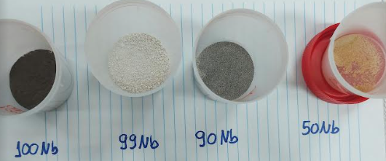
Figura 1. Óxidos mistos 100Nb, 99Nb, 90Nb e 50Nb – Lote 1.

Os catalisadores 90SnL1, 99SnL1 e 100SnL1 apresentaram cor esverdeada, típico da estanha pura. A cor não esperada das amostras 100NbL1 e 90NbL1 podem indicar ou presença de resíduo orgânico ou óxidos não estequiométricos, uma vez que a cor característica do NbO é cinza escuro, do Nb₂O₅ é branco e a decomposição incompleta de óxidos de nióbio pode apresentar cores escuras característica de compostos carbonáceos. (9, 10)
Devido a essas possibilidades, foi feito o segundo lote desses sólidos e também de 50Nb, 100Sn e 90Sn, com alteração na etapa da calcinação. Enquanto L1 foi calcinado em atmosfera autogerada, L2 foi calcinado com vazão de ar. Deste modo, ao se modificar a metodologia de calcinação a amostra 90NbL2 apresentou cor branca (Figura 2).
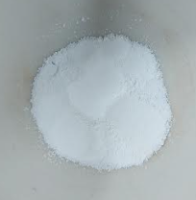
Figura 2. Óxido misto 90NbL2.

Contudo, o catalisador 100NbL2 continuou apresentando cor preta, então no procedimento de lavagem durante a filtração utilizou-se a solução aquosa de acetato de amônio a 4% em massa, assim como realizado nas sínteses dos materiais contendo estanho. Com essa alteração, foi obtido um sólido de cor branca, característico de óxido de nióbio. Uma possível explicação é a maior solubilidade do oxalato na solução preparada em comparação com a água destilada, o que faz com que seja mais eficiente a eliminação deste durante a calcinação.

Adsorção de N₂
As áreas específicas dos sólidos sintetizados após calcinação estão apresentadas na Tabela 1. Observa-se que os materiais apresentaram valores de áreas muito diferentes entre si, dependendo dos teores nominais relativos de nióbia e estanha. A área específica da estanha é baixa e compatível com os resultados da literatura (2), mas a partir de 10% de nióbia, já se verifica uma maior área e, o material 50% Nb é o que apresenta maior área, 133 m²/g. A área da nióbia pura foi extremamente baixa comparada com resultados da literatura (10,11), mas vale ressaltar que este material foi calcinado em atmosfera autogerada, em mufla, que muitas vezes pode não favorecer a remoção dos produtos de decomposição.
Pode-se concluir que ao se preparar materiais mistos com composições de 10% e 50% de um óxido no outro, obteve-se sólidos com área maiores, o que pode indicar uma sinergia, já que os óxidos puros e dopados (1%) têm áreas menores.

Tabela 1. Área superficial específica dos catalisadores.
Amostra | Área específica BET (m²/g)
100NbL1 | 9
99NbL1 | 39
90NbL2 | 109
50NbL2 | 133
90SnL1 | 55
99SnL2 | 36
100SnL1 | 34

Análise por FTIR
Os espectros de FTIR das amostras com teores proporcionais de dióxido de estanho acima de 50% são todos muito semelhantes, apresentando bandas apenas abaixo de 1000 cm⁻¹, típicas de vibrações dos óxidos de estanho e nióbio. No entanto, os três sólidos mais ricos em nióbio, 90Nb, 99Nb e 100Nb, apresentaram uma banda intensa em 2334 cm⁻¹ e bandas pequenas em 2197 e 1607 cm⁻¹, indicando que o precursor formado pela precipitação do oxalato não foi completamente decomposto (Figura 3).
Figura 3. Espectros de FTIR dos catalisadores ricos em Nb.

Sendo assim, os precursores também foram analisados por FTIR, e a Figura 4 mostra os espectros dos precursores destes três mesmos catalisadores ricos em nióbio. As bandas na região entre 3000 e 3700 cm⁻¹ é típica de vibrações O-H e indica que os precursores são do tipo hidróxido, o que é esperado por ter se realizado precipitação com hidróxido de amônio. Mas outras bandas em torno de 1700 e 1250 cm⁻¹ indicam que estes precursores têm uma composição que deve ter resíduo do oxalato, pois é uma região típica de vibrações C=O. Ainda se ressalta que, quanto a intensidade destas bandas é maior, quanto maior é o teor nominal de nióbio.
Figura 4. Espectros de FTIR dos precursores ricos em Nb.
Assim, ressalta-se a necessidade de realizar a etapa da calcinação dos sólidos com vasão de ar ao invés de atmosfera autogerada, para favorecer a decomposição dos precursores, principalmente dos materiais ricos em nióbio.

Análise TG e DTG
As análises de TG dos precursores indicaram perfis de decomposição muito distintos, dependendo de suas composições. A Figura 5 mostra os perfis de decomposição apenas dos materiais com teores nominais de 100% e 50% de cada óxido.
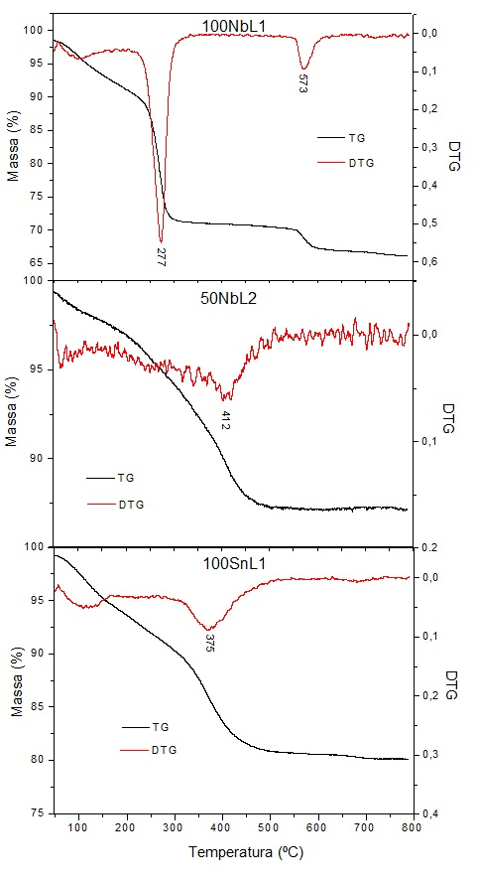
Figura 5. Perfis de TG e DTG dos precursores 100SnL1, 100NbL1 50NbL1.

Verifica-se que o precursor de estanho puro (100Nb) se decompõe em temperatura menores, com um máximo de taxa de decomposição em 379 °C, de modo que acima de 500 °C é praticamente estável termicamente, tendo perdido cerca de 20% de sua massa. Por outro lado, o precursor de nióbio puro (100Nb) apresenta três eventos distintos associados à perda de massa, sendo os mais destacados os com taxa mais elevada a 277 e 573 °C, de modo que sofre perda de massa significativa até 650 °C, tendo uma perda total de cerca de 35% de sua massa até 800 °C. O precursor 50Nb tem um comportamento semelhante ao do 100Sn, mas com uma perda de massa menor, de cerca de 17% até 800 °C. Os precursores com os outros teores apresentam comportamento intermediário, ou seja, quanto maior teor de Nb, mais elevada até temperatura em que ocorrem os eventos de decomposição. Este resultado indica que os precursores dos materiais mais ricos em nióbio requerem temperaturas mais elevadas de calcinação para que se tenha de fato os óxidos de estanho e nióbio.
Como a calcinação foi realizada em condições diferentes daquelas em que se realizou os experimentos de TG, realizou-se as análises de TG dos catalisadores calcinados, de modo a verificar se de fato estes sólidos apresentavam estabilidade térmica ou não. Os resultados para estes mesmos três materiais estão apresentados na Figura 6.
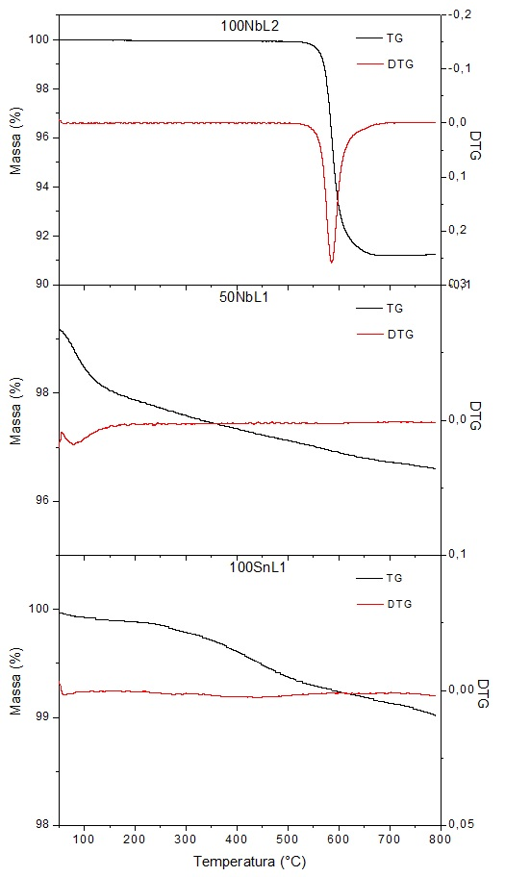
Figura 6. Perfis de TG e DTG dos catalisadores 100SnL1, 100NbL1 50NbL1.

De fato, para o 100NbL2 observa-se um pico de decomposição térmica com máximo em 596 °C e até 700 °C perde cerca de 9% da massa inicial, indicando que o precursor não foi completamente decomposto, em acordo com os resultados de FTIR, que indicam bandas que não são típicas dos óxidos puros.
Os catalisadores 50Nb, 90, 99 e 100Sn perdem 1 e 2% de massa até 800 °C, provavelmente devido à umidade.

Análise por DRX
A partir dos padrões de difração dos catalisadores, Figura 5, observa-se que as amostras 90Nb e 99Nb são amorfas, enquanto a 100Nb apresenta padrão de difração da nióbia TT, pseudo hexagonal (10, 11). Para as amostras contendo a partir de 50% de estanho em proporção molar de nióbio e estanho, observa-se padrão de difração típico da estanha cristalina tetragonal, fase cassiterita, JCPDS No. 41-1445 (2, 7-9).
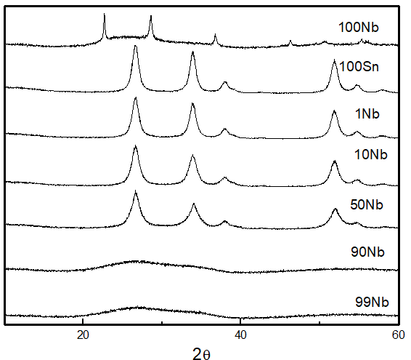
Figura 5. Padrões de DRX dos catalisadores.

É possível concluir então que a 500 °C a estanha forma a fase cristalina típica da cassiterita com facilidade, pois quanto maior o teor de estanha, mais cristalina é a amostra, comportamento exatamente inverso em relação à nióbia.

Conclusões
Existe uma escassez de trabalhos na literatura sobre a síntese de óxidos mistos de estanho e nióbio pelo método sol-gel, por coprecipitação usando-se o cloreto de estanho e o oxalato amoniacal de amônio. Assim, foi necessário investigar parâmetros básicos da síntese, principalmente a atmosfera de calcinação e a solução de lavagem do gel formado nas amostras ricas em nióbio. A temperatura de calcinação também foi um parâmetro muito importante de modo que, os materiais mais ricos em nióbio apresentam temperaturas de decomposição mais elevadas e a temperatura utilizada de 500 °C não foi suficiente para decompor completamente os precursores destes precursores.
Os espectros de FTIR indicaram que ocorreu decomposição parcial dos precursores de nióbio nos materiais ricos neste metal. Os resultados de Termogravimetria corroboraram este resultado, indicando que o precursor da nióbia é termicamente mais resistente.
Os difratogramas dos sólidos foram compatíveis com materiais cristalinos e amorfos, dependendo da composição, sendo que a estanha direciona o sólido obtido para a fase cassiterita.
Os resultados de adsorção de nitrogênio mostraram materiais com áreas muito diferentes entre si, dependendo dos teores relativos de Nb e Sn, o que indica uma sinergia, pois o material 50% de cada óxido foi o que apresentou maior área, cerca de 5 vezes maior que dos óxidos puros, pelo menos.
Os próximos passos envolvem fazer o refinamento para determinar o tamanho das partículas e observar a possível existência de deslocamento dos picos devido a mistura de nióbio e estanho nos óxidos mistos obtidos.
Espera-se testar estes materiais na fotocatálise do corante amarelo reativo, que é um corante têxtil refratário, mesmo aos processos oxidativos avançados.

Agradecimentos
O presente trabalho foi realizado com apoio da Coordenação de Aperfeiçoamento de Pessoal de Nível Superior – Brasil (CAPES) – Código de Financiamento 001. Os autores agradecem à CAPES e UERJ pelo suporte financeiro e pela bolsa de DSc de A. E. Maia.
.

Referências
- J. Bedard, A. Bhan, J. Catal. 2012, 290, 210-219.
- D.R. Fernandes, A.S. Rochaa, E.F. Mai, Claudio J.A. Mota, V. Teixeira da Silva. Applied Catalysis A: General 2012, 425–426, 199–204.
- J. M. G. de Lima, Relatório Técnico 20 - Perfil da Mineração do Nióbio, Ministério de Minas e Energia, 2010.
- S. Liang, R. Liang, L. Wen, R. Yuan, L. Wu, X. Fu, App. Catal. B, 2012, 103-110.
- S. Liang, L. Wu, J. Bi, W. Wang, J. Gao, Z. Li, X. Fu, Chem. Commun., 2010, 46, 1446–1448.
- Tran Le Luu, Pham Thi Kim Ngan, Science of the Total Environment 860 (2023) 160366
- X. Zhu, J. Geis-Gerstorfer, Chem. Eng. Technol. 2003, 26, 1084-1087.
- T. A. Rodrigues, P. H. E. Falsetti, D. M. S. Del Duque, G. T. S. T. da Silva, O. F. Lopes, W. Avansi, C. Ribeiro, V. R.de Mendonça, ChemCatChem 2021, 13, 730–738.
- C. Nico, L. Rino, M. Matos, R. Monteiro, F. Costa, T. Monteiro, M. Graça. J. European Ceramic Soc.2013, 15-16.
- A. S. Rocha, A. M. S. Forrester, M. H. C, Cruz, C. T. Silva, E. R. Lachter Catal Comm. 2008, 9:1959–1965.
- A. S. Rocha, G. C. Costa, P. Tamiasso-Martinhon, C. Sousa, A. B. Rocha Mater Chem Phys 2017, 186:138–145.
- D. Fraenkel, Ind. Eng. Chem. Res. 1997, 36, 52-59.
- I. Kocemba, J. M. Rynkowski Catal. Today 2011, 169, 192-199.
- J.I. Moreno, R. Jaimes, R. Gómez, M.E. Niño-Gómez, Catal. Today 2011, 172, 34-40.

